PROPOSIÇÕES 02 – Pres. João Pedro Pazuch
Ver. Fabio Porto Martins
Ver. João Batista Ferreira
Ver. Clovis Pereira dos Santos
Ver. Jairo Martins Garcias
Ver. Antônio Gilberto Portz
INDICAÇÃO – 005/2021

Indico ao Excelentíssimo Senhor Prefeito Municipal nos termos regimentais e ouvido o plenário que seja contatado o proprietário dos terrenos localizados na Rua Reinaldo Noschang, no bairro Goiabeira, onde foi feita a remoção de terras, para que seja feito a manutenção das bocas de lobo e cordões e limpeza da rede pluvial que foram afetadas durante a retirada de terras da obra.

MENSAGEM JUSTIFICATIVA:

Senhor Presidente;
Senhores Vereadores:

A obra particular de retirada de terras na Rua Reinaldo Noschang no Bairro Goiabeira, causou a obstrução da rede pluvial e vem gerando grande transtorno a comunidade, principalmente no período de chuvas. As bocas de lobo estão entupidas e acabam causando alagamento em algumas casas. Assim requeremos providencias cabíveis.

Atenciosamente,

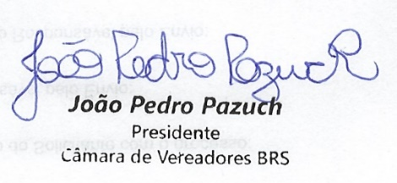
Bom Retiro do Sul, 03 de agosto de 2021.
